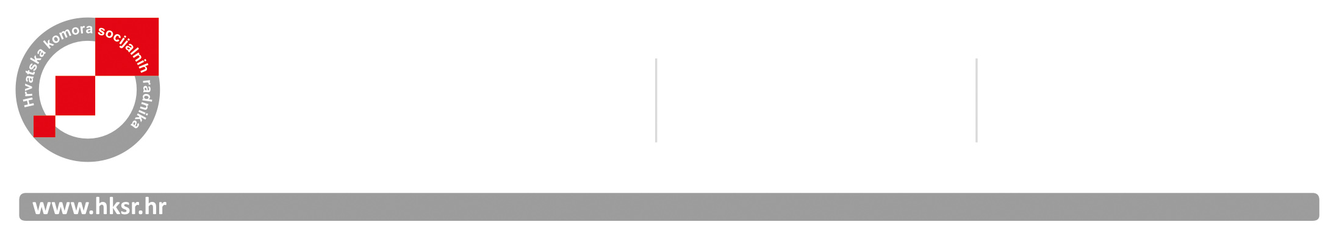
Ilica 35
10000 Zagreb
tel: +385 (0)1 7988574
fax: +385 (0)1 7988573
žiro račun
HPB
HR59 2390 0011 1005 7225 5
OIB: 15332268662
MBS: 080789528
e-mail:info@hksr.hr

EVALUACIJA STRUČNOG OSPOSOBLJAVANJA

TEMA: __________________________________________________________________
MJESTO I VRIJEME ODRŽAVANJA:__________________________________________
IZVOĐAČ:_______________________________________________________________

UPUTA: Molimo Vas zaokružite ocjenu (kao da se radi o školskim ocjenama)! | Kako ocjenjujete:
Zanimljivost i atraktivnost teme | 1 2 3 4 5
Primjenljivost sadržaja teme u praksi | 1 2 3 4 5
Organizacija osposobljavanja | 1 2 3 4 5
Sadržaj pisanog materijala | 1 2 3 4 5
Ispunjenost Vaših očekivanja | 1 2 3 4 5
Ocjena osposobljavanja u cjelini | 1 2 3 4 5

7. Koje su dobre strane ovog osposobljavanja?

8. Koji su nedostaci ovog osposobljavanja?

Najljepša vam hvala!

